Предмет | Ансамбль
Класс | Веснянка, 1-2 г.о.
Тема урока | Духовые народные инструменты.  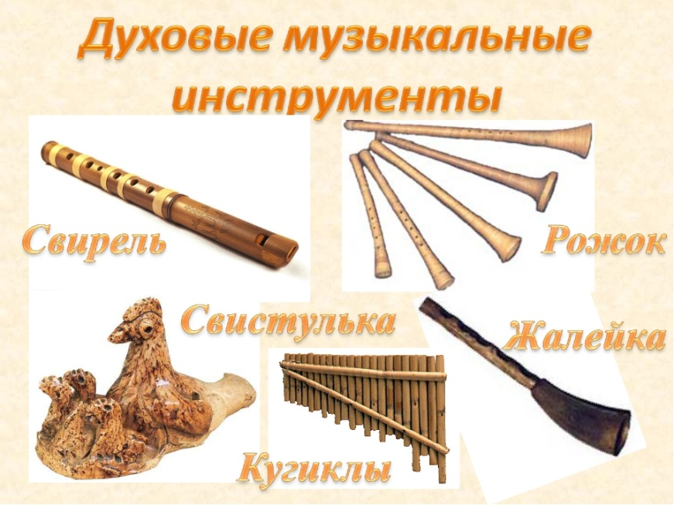
Сегодня на уроке мы научимся | - Вспомним, какие бывают духовые народные инструменты.  - Рожок – история создания.  - Учим 5-6 куплеты песни «Проходила девица бережком» (отдельно по голосам). Разучим плясовую песню Самарской области «Дуня».
Для изучения темы предлагаю вам | - Духовые инструменты зародились в глубокой древности. Материалом для них служил кусок тростника, кость или рог животного, скорлупа крупного ореха, морская раковина и т.д. Первобытный человек использовал их в своей повседневной жизни - на охоте и войне, в обрядовых церемониях. Эти примитивные инструменты постепенно развивались и совершенствовались на протяжении веков и даже тысячелетий. Однако среди различных предметов материальной культуры палеолита встречаются духовые инструменты, напоминающие современные. Уже тогда наметилось три вида духовых инструментов, с различными способами образования звука.  - Рожок – этот инструмент является ярким представителем национальной культуры. И хотя создан он был не в нашей стране, но и на территории Древней Руси приобрёл популярность.  Итак, что такое рожок? По внешнему виду это трубка конической формы, имеющая расширение на конце, которое называется раструбом. Оно обеспечивает хорошее прохождение звука и яркие интонации. На корпусе аэрофона имеется шесть отверстий. Их поочерёдно или вместе зажимает музыкант, для того чтобы издавать красивую мелодию.  Материалом, из которого изготавливается инструмент, чаще всего является береста, клён или кора можжевельника. Примечательно, что в давние времена умельцы отдавали предпочтение именно можжевельниковым рожкам, считая их более прочными и долговечными. В наше время ситуация почти не изменилась, поэтому товар из берёзы стоит дешевле, чем из другой породы дерева.  - Посмотрим фильм о замечательном русском инструменте – рожок.  https://www.youtube.com/watch?time_continue=180&v=Rizt38cadmQ&feature=emb_logo
Домашнее задание (при наличии) | - Выучить свою партию 5-7-го куплета песни «Проходила девица бережком».  - Поём плясовую песню Самарской области «Дуня».  (Выполненное задание присылать на viber, почту vera-nika2204@mail.ru)

